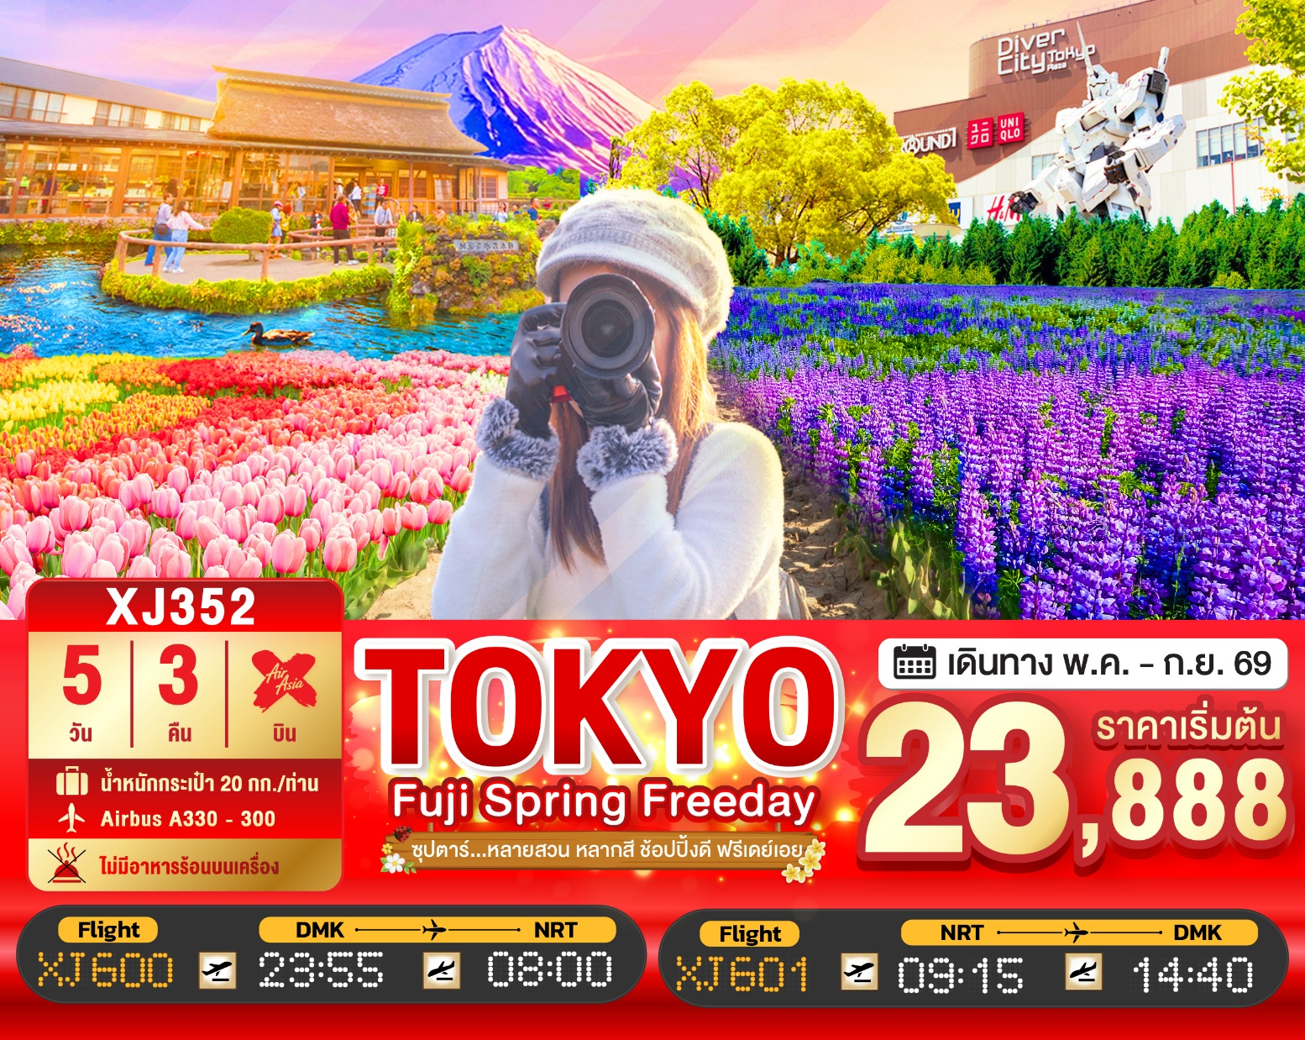

5วัน 3คืน | โปรแกรมท่องเที่ยว | อาหาร | โรงแรม
วันที่ 1 | ท่าอากาศยานนานาชาติดอนเมือง ประเทศไทย  XJ600 (23:55 – 08:00+1) | - | -
วันที่ 2 | ท่าอากาศยานนานาชาตินาริตะ – จังหวัดยามานาชิ – สวนดอกไม้ฮานะโนะมิยาโกะ หรือ เทศกาลชมดอกลาเวนเดอร์ที่ทะเลสาบคาวากุจิ (ตามฤดูกาล) หรือ Rainbow Flower Festival 2026 –  หมู่บ้านโอชิโนะฮักไก – ออนเซ็น | - / BT / D | YUKARI NO MORI, YAMANAKAKO  หรือเทียบเท่า★★★
วันที่ 3 | เมืองยามานาชิ – พิธีชงชาญี่ปุ่น – จุดชมวิวทะเลสาบคาวากจูิโกะ – กรุงโตเกียว – ชมแมวยักษ์ 3 มิติ พร้อมช้อปปิ้ง ย่านชินจูกุ – ย่านโอไดบะ – ห้างไดเวอร์ซิตี้ – เมืองนาริตะ | B / L / - | THE HEDISTAR HOTEL NARITA  หรือเทียบเท่า★★★
วันที่ 4 | กรุงโตเกียว – **อิสระช้อปปิ้งใจกลางเมืองโตเกียว หรือ  ซื้อทัวร์เสริมโตเกียวดิสนีย์ (ไม่มีรถบริการ)** | B / - / - | THE HEDISTAR HOTEL NARITA  หรือเทียบเท่า★★★
วันที่ 5 | ท่าอากาศยานนานาชาตินาริตะ – ท่าอากาศยานนานาชาติดอนเมือง  XJ601 (09:15 – 14:40) | B / - / - | -

โดยสายการบิน แอร์เอเชียเอ็กซ์ (XJ)

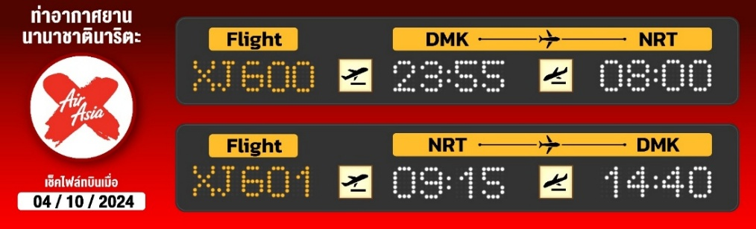
ไฮไลท์!! สัมผัสความงามของดอกไม้นานาชนิด ณ สวนดอกไม้ ฮานาโนะมิโยโกะ หรือ เทศกาลชมดอกลาเวนเดอร์ที่ทะเลสาบคาวากุจิ (ตามฤดูกาล)
หรือ Rainbow Flower Festival 2026 (ตามฤดูกาล)
หมู่บ้านโอชิโนะฮักไก วิวภูเขาไฟฟูจิสีขาวตัดกับพื้นหลังสีฟ้า
จุดชมวิวทะเลสาบคาวากจูิโกะ ทะเลสาบที่ใหญ่เป็นอันดับ 2 ของ 5 ทะเลสาบรอบภูเขาไฟฟูจิ
สัมผัสวัฒนธรรมดั้งเดิมของญี่ปุ่น เรียนรู้การชงชาแบบญี่ปุ่น
ช้อปปิ้งจุใจ โอไดบะ และ ชินจูกุ พร้อมเช็คอิน แลนด์มาร์คแห่งใหม่ แมวยักษ์ 3 มิติ
**อิสระฟรีเดย์ ช้อปปิ้ง สวนสนุก หรือ ท่องเที่ยวใจกลางกรุงโตเกียว 1 วัน เต็ม**
ผ่อนคลายกับการแช่น้ำแร่ธรรมชาติ (ออนเซน)
มีน้ำดื่มบริการบนรถบัสวันละ 1 ขวด
ที่นั่งจำนวน กรุ๊ปละ 34 ท่าน
วันเดินทาง | ราคาผู้ใหญ่ | พักเดี่ยว | อากาศ
21 – 25 พฤษภาคม 2569 | 24,888.- | 8,000.- | 
22 – 26 พฤษภาคม 2569 | 24,888.- | 8,000.-
28 พฤษภาคม – 01 มิถุนายน 2569 (วันวิสาขบูชา) | 26,888.- | 8,000.-
29 พฤษภาคม – 02 มิถุนายน 2569 (วันวิสาขบูชา) | 26,888.- | 8,000.-
30 พฤษภาคม – 03 มิถุนายน 2569  (วันเฉลิมพระชนมพรรษา สมเด็จพระนางเจ้าฯ พระบรมราชินี) | 26,888.- | 8,000.-
31 พฤษภาคม – 04 มิถุนายน 2569  (วันเฉลิมพระชนมพรรษา สมเด็จพระนางเจ้าฯ พระบรมราชินี) | 26,888.- | 8,000.-
01 – 05 มิถุนายน 2569  (วันเฉลิมพระชนมพรรษา สมเด็จพระนางเจ้าฯ พระบรมราชินี) | 26,888.- | 8,000.-
02 – 06 มิถุนายน 2569  (วันเฉลิมพระชนมพรรษา สมเด็จพระนางเจ้าฯ พระบรมราชินี) | 26,888.- | 8,000.-
03 – 07 มิถุนายน 2569 | 26,888.- | 8,000.-
06 – 10 มิถุนายน 2569 | 23,888.- | 8,000.-
07 – 11 มิถุนายน 2569 | 23,888.- | 8,000.-
11 – 15 มิถุนายน 2569 | 23,888.- | 8,000.-
12 – 16 มิถุนายน 2569 | 23,888.- | 8,000.-
18 – 22 มิถุนายน 2569 | 23,888.- | 8,000.-
19 – 23 มิถุนายน 2569 | 23,888.- | 8,000.-
25 – 29 มิถุนายน 2569 | 23,888.- | 8,000.-
26 – 30 มิถุนายน 2569 | 23,888.- | 8,000.-
09 – 13 กรกฎาคม 2569 | 23,888.- | 8,000.-
18 – 22 กรกฎาคม 2569 | 23,888.- | 8,000.-
24 – 28 กรกฎาคม 2569  (วันเฉลิมพระชนมพรรษา พระบาทสมเด็จพระเจ้าอยู่หัว) | 26,888.- | 8,000.-
25 – 29 กรกฎาคม 2569  (วันเฉลิมพระชนมพรรษา พระบาทสมเด็จพระเจ้าอยู่หัว) | 26,888.- | 8,000.-
26 – 30 กรกฎาคม 2569  (วันเฉลิมพระชนมพรรษา พระบาทสมเด็จพระเจ้าอยู่หัว) | 26,888.- | 8,000.-
27 – 31 กรกฎาคม 2569  (วันเฉลิมพระชนมพรรษา พระบาทสมเด็จพระเจ้าอยู่หัว) | 26,888.- | 8,000.-
28 กรกฎาคม – 01 สิงหาคม 2569 (วันอาสาฬหบูชา) | 26,888.- | 8,000.-
29 กรกฎาคม – 02 สิงหาคม 2569 | 26,888.- | 8,000.-
30 กรกฎาคม – 03 สิงหาคม 2569 | 26,888.- | 8,000.-
06 – 10 สิงหาคม 2569 | 23,888.- | 8,000.-
13 – 17 สิงหาคม 2569 | 23,888.- | 8,000.-
20 – 24 สิงหาคม 2569 | 23,888.- | 8,000.-
27 – 31 สิงหาคม 2569 | 23,888.- | 8,000.-
03 – 07 กันยายน 2569 | 23,888.- | 8,000.-
04 – 08 กันยายน 2569 | 23,888.- | 8,000.-
10 – 14 กันยายน 2569 | 23,888.- | 8,000.-
11 – 15 กันยายน 2569 | 23,888.- | 8,000.-
17 – 21 กันยายน 2569 | 23,888.- | 8,000.-
18 – 22 กันยายน 2569 | 23,888.- | 8,000.-
24 – 28 กันยายน 2569 | 23,888.- | 8,000.-
25 – 29 กันยายน 2569 | 23,888.- | 8,000.-

>>สภาพอากาศเป็นเพียงการพยากรณ์ อาจมีการเปลี่ยนแปลงได้ ควรเช็คในใบนัดหมายอีกครั้ง<<
** หมายเหตุ ไม่มีราคาเด็ก เนื่องจากเป็นราคาพิเศษ /Infant เด็กอายุต่ำกว่า 2 ปี ราคา 6,000 บาท/ท่าน
ราคานี้ไม่รวมค่าทิปท่านละ 2,000 บาท/ท่าน/ทริป
ถ้าโปรแกรมมีการปรับราคา บริษัทจะไม่มีอาหารบนเครื่องทันที

สำหรับลูกค้าท่านที่มีตั๋วเครื่องบินแล้ว (JOINTOUR)
ลดจากราคาทัวร์ 7,000 บาท/ท่าน (มีจำนวนจำกัด)

วันแรก ท่าอากาศยานนานาชาติ ดอนเมือง ประเทศไทย
20.00 น. พร้อมกันที่ ท่าอากาศยานนานาชาติ ดอนเมือง อาคาร 1 ชั้น 3 ประตู 1 ผู้โดยสารขาออกระหว่างประเทศ เคาน์เตอร์ สายการบินแอร์เอเชีย เอ็กซ์ เจ้าหน้าที่ของบริษัทฯ คอยให้การต้อนรับ และอำนวยความสะดวกในการเช็คอิน
23.55 น. เหิรฟ้าสู่ เมืองนาริตะ ประเทศญี่ปุ่น โดยเที่ยวบินที่ XJ600
สายการบิน AIR ASIA X ใช้เครื่อง AIRBUS A330-300 จำนวน 377 ที่นั่ง จัดที่นั่งแบบ 3-3-3 (น้ำหนักกระเป๋า 20 กก./ท่าน หากต้องการซื้อน้ำหนักเพิ่ม ต้องเสียค่าใช้จ่าย)
**บริษัทไม่มีบริการอาหารและเครื่องดื่มบนเครื่อง**

วันที่สอง ท่าอากาศยานนานาชาตินาริตะ – จังหวัดยามานาชิ – สวนดอกไม้ฮานะโนะมิยาโกะ หรือ เทศกาลชมดอกลาเวนเดอร์ที่ทะเลสาบคาวากุจิ (ตามฤดูกาล) หรือ Rainbow Flower Festival 2026 – หมู่บ้านโอชิโนะฮักไก – ออนเซ็น
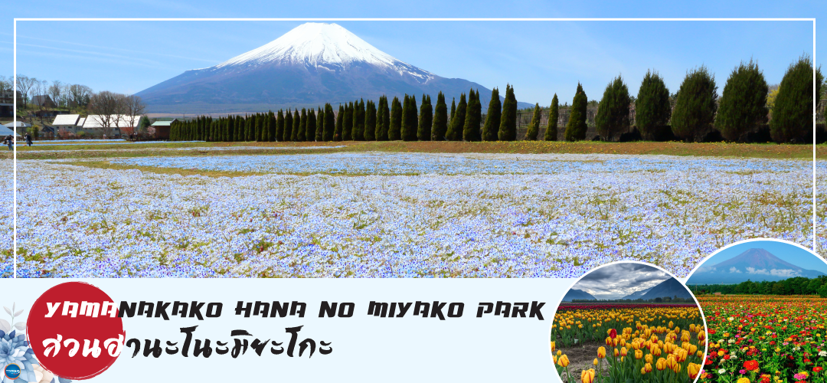
08.00 น. เดินทางถึง ท่าอากาศยานนานาชาตินาริตะ ประเทศญี่ปุ่น นำท่านผ่านขั้นตอนการตรวจคนเข้าเมืองและศุลกากร เรียบร้อยแล้ว (เวลาที่ญี่ปุ่น เร็วกว่าเมืองไทย 2 ชั่วโมง กรุณาปรับนาฬิกาของท่านเพื่อความสะดวกในการนัดหมายเวลา) ***สำคัญมาก!! ประเทศญี่ปุ่นไม่อนุญาตให้นำอาหารสด จำพวก เนื้อสัตว์ พืช ผัก ผลไม้ เข้าประเทศ หากฝ่าฝืนมีโทษปรับและจับ
นำท่านเดินทางสู่ จังหวัดยามานาชิ (Yamanashi) (ใช้เวลาเดินทางประมาณ 2.30 - 3 ชั่วโมง แวะจุดพักรถ 1 สถานี) เป็นจังหวัดที่ตั้งอยู่ในภูมิภาคชูบุของญี่ปุ่น เป็นที่รู้จักจากทัศนียภาพทางธรรมชาติที่สวยงาม รวมถึงภูเขาไฟฟูจิอันโดดเด่น ซึ่งตั้งอยู่บนพรมแดนระหว่างจังหวัดยามานาชิ และชิซูโอกะ
เที่ยง รับประทานอาหารกลางวันเป็นเบนโตะบนบัสเพื่อความรวดเร็วในการเดินทาง (1)
เดินทางสู่ สวนดอกไม้ฮานะโนะมิยาโกะ (Yamanakako Hananomiyako Park) สวนดอกไม้ขนาดใหญ่ใกล้กับทะเลสาบยามานะกะและภูเขาไฟฟูจิมีพื้นที่ถึง 300,000 ตารางเมตร หรือประมาณ 87.5 ไร่ มีดอกไม้หลายพันธุ์ที่ปลูกไว้ให้นักท่องเที่ยวได้เดินทางมาชมตลอดทั้งปี ภายในสวนยังมีดอกไม้ที่ถูกปลูกไว้ในโดมขนาดใหญ่ ให้ท่านได้สัมผัสความงามของดอกไม้ในร่มได้แม้ในวันที่ฝนตก ไฮไลท์!!! น้ำตกเมียวจิน น้ำตกสูง 10 เมตร ยาว 800 เมตร บริเวณรอบๆ น้ำตกยังมีกังหันและมุมถ่ายรูปมากมาย สำหรับที่นี่ท่านสามารถเข้าชมดอกไม้ได้ตลอดทั้งปี โดยทางสวนมีตารางบอกช่วงเวลาบานของดอกไม้ชนิดต่างๆ ดังนี้
เดือนพฤษภาคม-ต้นเดือนมิถุนายน : เบบี้บลูอายส์ (เนโมฟีลา)
เดือนมิถุนายน-กลางเดือนกรกฎาคม : ดอกป๊อปปี้, แคลิฟอร์เนียป๊อปปี้
ปลายเดือนกรกฎาคม-ปลายเดือนสิงหาคม : ดอกทานตะวัน
ปลายเดือนสิงหาคมถึงเดือนกันยายน : ดอกบานชื่น ,ดอกคอสมอส เป็นต้น
หรือ เทศกาลชมดอกลาเวนเดอร์ที่ทะเลสาบคาวากุจิ Fuji Kawaguchiko Herb Festival (ซึ่งปีที่ผ่านมาเทศกาลอยู่ในช่วงวันที่ 21 มิถุนายน – 21 กรกฎาคม 2025) จัดขึ้นที่ริมทะเลสาบคาวากุจิในช่วงต้นฤดูร้อน ซึ่งนอกจากจะจัดขึ้นเพื่อต้อนรับฤดูชมดอกลาเวนเดอร์แล้ว ยังจะได้เพลิดเพลินไปกับความงามของดอกไม้อีกหลากชนิด เช่น ดอกคาโมมายล์และสมุนไพรมากมาย โดยสถานที่จัดงานหลักคือ สวนสาธารณะยากิซาคิ (Yagizaki Park) สวนยอดนิยมที่ดึงดูดนักท่องเที่ยวมากมายด้วยลาเวนเดอร์ซอฟครีมและชาสมุนไพร และสวนสาธารณะโออิชิ (Oishi Park) ที่มีภาพภูเขาฟูจิซึ่งเป็นฉากหลังของทะเลสาบคาวากุจิตัดกันกับภาพทุ่งดอกลาเวนเดอร์อย่างสวยสดงดงาม อิสระให้ท่านได้วิ่งเล่นท่ามกลางทุ่งดอกลาเวนเดอร์สีม่วงสดใส สัมผัสกลิ่นหอมสดชื่น และเพลิดเพลินกับทิวทัศน์อันงดงาม พร้อมเก็บภาพความประทับใจตามอัธยาศัย (ดอกลาเวนเดอร์จะบานหรือไม่นั้น ทั้งนี้ขึ้นอยู่กับสภาพอากาศ สงวนสิทธิ์หากช่วงวันเดินทางลาเวนเดอร์ไม่มีแล้ว ไกด์สามารถปรับโปรแกรมได้โดยไม่ต้องแจ้งล่วงหน้า)
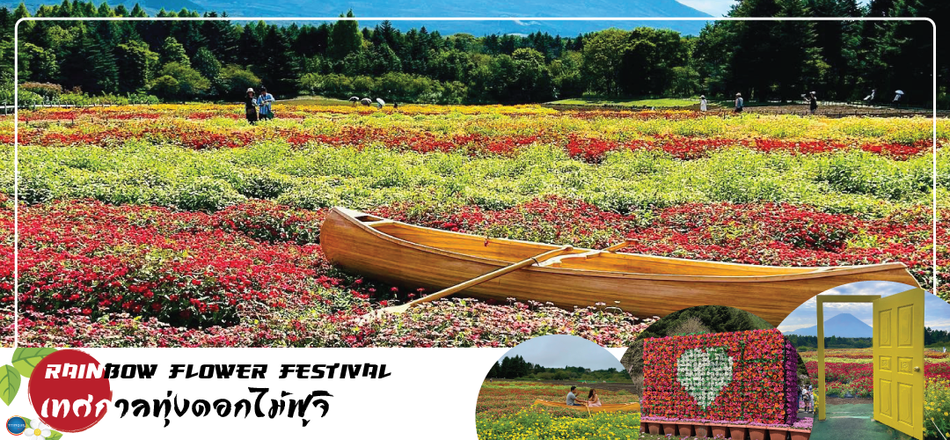
หรือ ชม Rainbow Flower Festival 2026 (ปกติเทศกาลจะจัดช่วง เดือนสิงหาคม - ต้นเดือนตุลาคม ซึ่งกำหนดการปีนี้ยังไม่มีประกาศอย่างเป็นทางการ) สถานที่จัดงานบริเวณคาวากุจิโกะ เมืองแห่งภูเขาไฟฟูจิ เทศกาลดอกไม้เมืองร้อนที่มีชื่อเสียงของญี่ปุ่น ที่มีเพียงปีละครั้งเท่านั้น ภายในเทศกาลมีการจัดแสดงดอกไม้เมืองร้อนหลากหลายกว่า 10 ชนิด ไม่ว่าจะเป็น ดอกบิโกเนีย, ดอกซินเนีย, ดอกซัลเวีย และดอกรัดเบเกีย นอกจากนี้ยังสามารถมองเห็นวิวของภูเขาไฟฟูจิได้อีกด้วย ภายในสวนมีจุดให้ถ่ายรูปมากมาย และยังมีสวนดอกไม้สไตล์อังกฤษที่มาพร้อมตัวละครมาสคอตสุดน่ารัก "Piter Rabbit English Gardent" และนอกจากนี้ยังมีคาเฟ่ไว้นั่งพักผ่อนชมวิวแบบชิลๆอีกด้วย
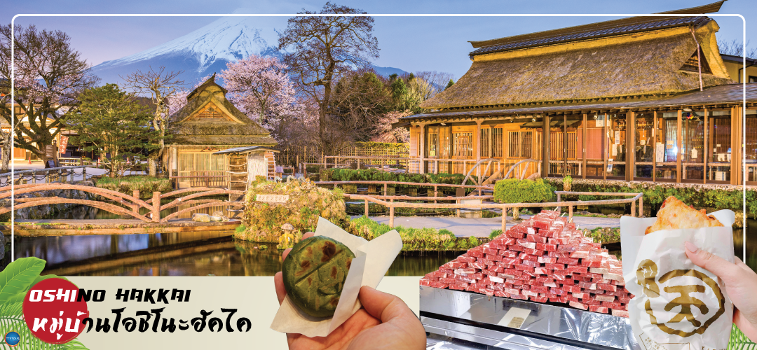
ได้เวลาอันสมควรนำท่านเดินทางสู่ หมู่บ้านโอชิโนะฮัคไค (Oshino Hakkai) ให้ท่านเจาะลึกตามหาแหล่งนํ้าบริสุทธิ์จากภูเขาไฟฟูจิ ที่เป็นแหล่งนํ้าตามธรรมชาติตั้งอยู่ในหมู่บ้านโอชิโนะ จ.ยามานชิ หรือพูดในทางกลับกันคือกลุ่มนํ้าผุดโอชิโนะฮัคไค เพียงก้าวแรกที่ย่างเท้าเข้าไปในหมู่บ้านก็สัมผัสได้ถึงอากาศบริสุทธิ์ และไอเย็นจากแหล่งนํ้าธรรมชาติที่มีให้เห็นอยู่ทุกมุม โดยในบ่อนํ้าใสแจ๋วมีปลาหลากหลายพันธุ์แหวกว่ายอย่างสบายอารมณ์ แต่ขอบอกเลยว่านํ้าแต่ละบ่อนั้นเย็นจับใจจนแอบสังสัยว่าน้องปลาไม่หนาวสะท้านกันบ้างหรือ เพราะอุณหภูมิในนํ้าเฉลี่ยอยู่ที่ 10-12 องศาเซลเซียสนอกจากชมแล้วก็ยังมีนํ้าผุดจากธรรมชาติให้ตักดื่มตามอัธยาศัย และที่สำคัญ หมู่บ้านโอชิโนะยังเป็นแหล่งช้อปปิ้งสินค้าโอทอปชั้นเยี่ยมอีกด้วย
พักที่ YUKARI NO MORI, YAMANAKAKO หรือระดับเดียวกัน
ค่ำ รับประทานอาหารค่ำ ณ ภัตตาคาร ของโรงแรม (2)
หลังอาหารให้ท่านได้ผ่อนคลายกับการแช่น้ำแร่ธรรมชาติ เชื่อว่าถ้าได้แช่น้ำแร่แล้ว จะทำให้ผิวพรรณสวยงามและช่วยให้ระบบหมุนเวียนโลหิตดีขึ้น
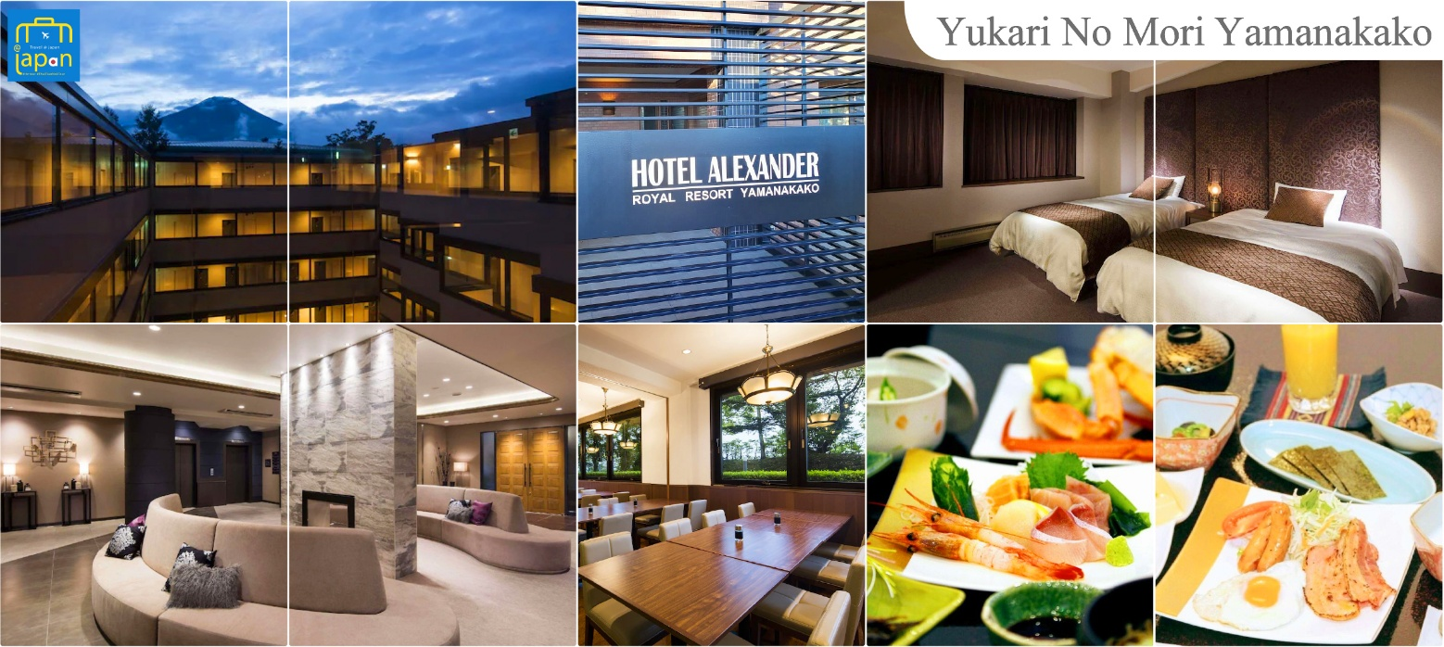
ฃ

วันที่สาม เมืองยามานาชิ – พิธีชงชาญี่ปุ่น – จุดชมวิวทะเลสาบคาวากจูิโกะ – กรุงโตเกียว –
ชมแมวยักษ์ 3 มิติ พร้อมช้อปปิ้ง ย่านชินจูกุ – ย่านโอไดบะ – ห้างไดเวอร์ซิตี้ – เมืองนาริตะ

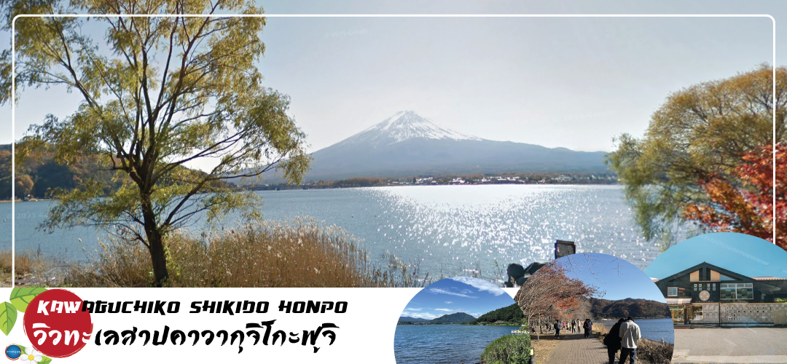
เช้า รับประทานอาหารเช้า ณ ห้องอาหารของโรงแรม (3)
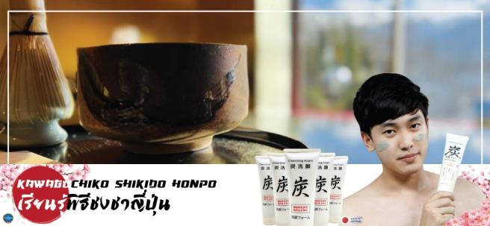
นำท่านสัมผัสวัฒนธรรมดั้มเดิมของญี่ปุ่น นั่นก็คือ การเรียนพิธีชงชาญี่ปุ่น (ใช้เวลาเดินทางประมาณ 30 นาที) โดยการชงชาตามแบบญี่ปุ่นนั้น มีขั้นตอนมากมาย เริ่มตั้งแต่การชงชา การรับชา และการดื่มชา ทุกขั้นตอน นั้นล้วนมีพิธี รายละเอียดที่บรรจงและสวยงามเป็นอย่างมาก พิธีชงชานี้ไม่ใช่แค่รับชมอย่างเดียว ยังเปิดโอกาสให้ท่านได้มีส่วนร่วมในพิธีการชงชานี้อีกด้วย ให้ท่านได้อิสระเลือกซื้อของที่ละลึกตามอัธยาศัย
บริเวณใกล้เคียงกัน นำท่านสู่ จุดชมวิวทะเลสาบคาวากูจิโกะ คือทะเลสาบที่ใหญ่เป็นอันดับ 2 ของ 5 ทะเลสาบรอบภูเขาไฟฟูจิ รายล้อมไปด้วยธรรมชาติที่อุดมสมบูรณ์ และวิวทิวทัศน์ภูเขาไฟฟูจิ (ขึ้นอยู่กับสภาพอากาศ)
จากนั้นเดินทางสู่ กรุงโตเกียว (Tokyo) (ใช้เวลาเดินทางโดยประมาณ 2 ชั่วโมง) เมืองหลวงของประเทศญี่ปุ่น ตั้งอยู่ในภูมิภาคคันโต (Kanto) บนเกาะฮอนชู (Honshu) ในอดีตคือเมืองเอโดะ (Edo) มีรถไฟสายยามาโนเตะ (Yamanote) วนเป็นวงกลมอยู่ใจกลางเมือง มีสถานที่ท่องเที่ยวมากมาย เป็นจุดหมายปลายทางยอดนิยมของนักท่องเที่ยวทั่วโลก
เที่ยง รับประทานอาหารกลางวัน ณ ภัตตาคาร (4)
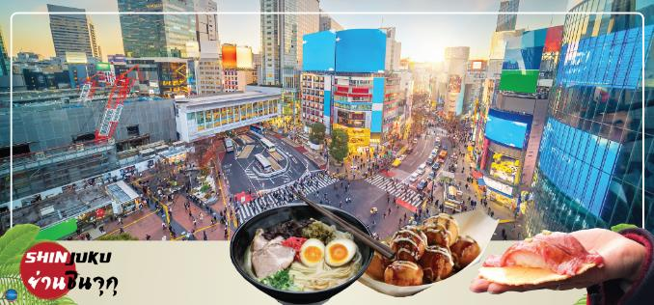
นำท่านช้อปปิ้ง ย่านชินจุกุ (Shinjuku) ให้ท่านอิสระและเพลิดเพลินกับการช้อปปิ้งสินค้ามากมายทั้งเครื่องใช้ไฟฟ้า กล้องถ่ายรูปดิจิตอล นาฬิกา เครื่องเล่นเกมส์ หรือสินค้าที่จะเอาใจคุณผู้หญิงด้วย กระเป๋า รองเท้า เสื้อผ้า แบรนด์เนม เสื้อผ้าแฟชั่นสำหรับวัยรุ่น เครื่องสำอางยี่ห้อดังของญี่ปุ่นไม่ว่าจะเป็น KOSE, KANEBO, SK II, SHISEDO และอื่นๆ อีกมากมาย ห้ามพลาด!!! จุดเช็คอินแห่งใหม่ของชาวโซเชี่ยล นั่นก็คือ แมวยักษ์ 3 มิติ ที่โผล่บนจอแอลอีดีมีขนาดมหึมา จอมีความโค้งขนาด 154 ตารางเมตร (1,664 ตารางฟุต) เสียงที่ออกจากลำโพงคุณภาพเกรดดี ความละเอียดภาพระดับ 4K ถือเป็นเทคโนโลยีระดับสูง ที่ให้ภาพเสมือนจริงปรากฎเป็นภาพแมวเหมียวเดินเล่นไปมาอยู่เหนือกรุงโตเกียว นอกจากแมวยักษ์แล้ว ท่านยังสามารถรับชมโฆษณาต่างๆ ที่ถูกครีเอทให้เป็นภาพ 3 มิติผ่านจอแอลอีดีนี้ ไม่ว่าจะเป็น แพนด้า, รองเท้าไนกี้, น้องหมา Pompompurin, จานบิน UFO แม้แต่ หุ่นยนต์เครื่องดูดฝุ่น ท่านสามารถรับชมและเก็บภาพได้ตามอัธยาศัย

จากนั้นเดินทางสู่ ย่านโอไดบะ (Odaiba) เมืองคือเกาะที่สร้างขึ้นไว้เป็นแหล่งช้อปปิ้ง และแหล่งบันเทิงต่างๆ ในอ่าวโตเกียว ได้รับการปรับปรุงให้มีชื่อเสียงและเป็นที่นิยมในช่วงหลังของปี 1990 นอกจากมีสถาปัตยกรรมที่สวยงามตั้งอยู่มากมายแล้ว แต่ก็ยังคงความเป็นธรรมชาติไว้ด้วยความอุดมสมบูรณ์ของพื้นที่สีเขียว ไดเวอร์ซิตี้ โตเกียว พลาซ่า (Diver City Tokyo Plaza) เป็นห้างดังอีกห้างหนึ่ง ที่อยู่บนเกาะ โอไดบะ จุดเด่นของห้างนี้ก็คือ หุ่นยนต์กันดั้ม ขนาดเท่าของจริง ซึ่งมีขนาดใหญ่มาก ในบริเวณห้าง อิสระช้อปปิ้งตามอัธยาศัย
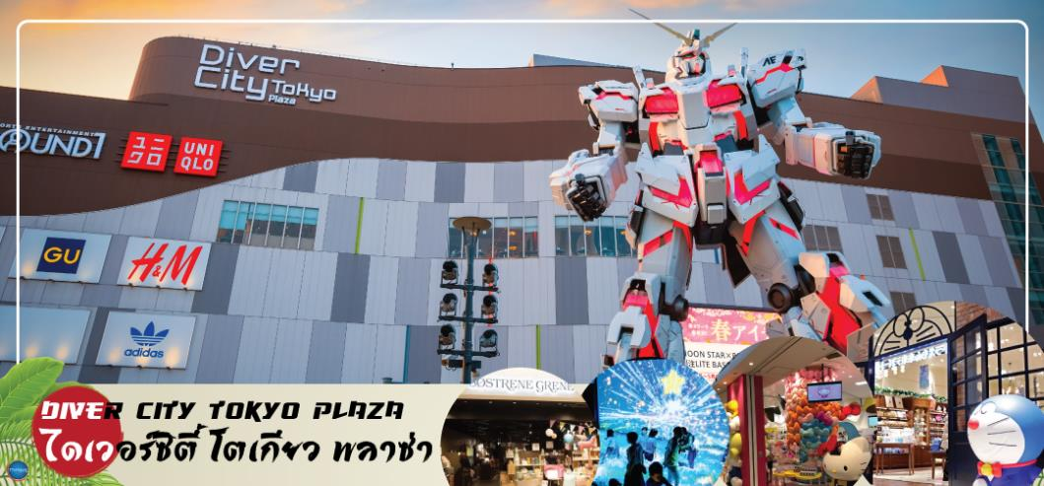
ได้เวลาอันสมควรนำท่านเดินทางสู่ เมืองนาริตะ (Narita) (ใช้เวลาเดินทางประมาณ 1 ชั่วโมง)

เย็น อิสระรับประทานอาหารเย็นตามอัธยาศัย
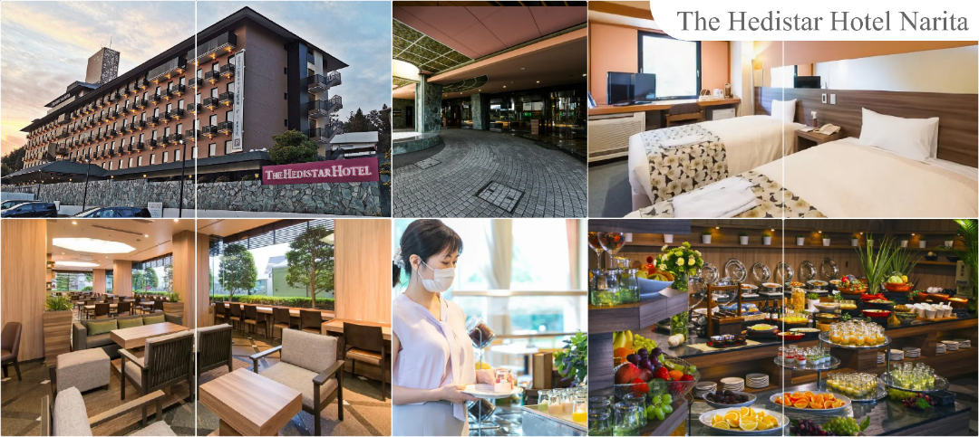
พักที่ THE HEDISTAR HOTEL NARITA หรือเทียบเท่าระดับเดียวกัน

วันที่สี่ กรุงโตเกียว – **อิสระช้อปปิ้งใจกลางเมืองโตเกียว หรือ ซื้อทัวร์เสริมโตเกียวดิสนีย์ (ไม่มีรถบริการ)**
เช้า รับประทานอาหารเช้า ณ ห้องอาหารของโรงแรม (5)
***อิสระท่องเที่ยวเต็มวัน*** ไม่มีรถบัสให้บริการ แต่มีไกด์แนะนำการเดินทางให้ท่าน
ท่านสามารถสอบถามข้อมูลการเดินทางจากไกด์ เพื่อความสะดวกในการเดินทาง หรือช้อปปิ้งในย่านการค้าอันทันสมัยของมหานครโตเกียวศูนย์รวมวัยรุ่นแหล่งช้อบปิ้งชื่อดัง
แนะนำสถานที่ท่องเที่ยวในโตเกียว (ไม่รวมค่าเดินทาง หรือค่าตั๋วรถไฟ)
- ย่านฮาราจูกุ (Harajuku) ท่านจะได้พบกับการแต่งตัวที่เป็นเอกลักษณ์ แหวกแนว ตามสไตล์วัยรุ่นญี่ปุ่น การแต่งกายเลียนแบบคาแรคเตอร์การ์ตูนต่างๆ
- โอโมเตะซันโด (Ometosando) ร้าน Kiddyland ศูนย์รวมของเล่นหลากหลาย น่ารัก และแปลกๆ เหมาะสำหรับเป็นของฝากเด็กเล็ก เด็กโต ตุ๊กตาบลายด์ สนูปปี้ คิตตี้ คาแรคเตอร่ต่างๆ หรือ เกมส์ ของเด็กเล่นที่หลากหลายให้ท่านได้เลือกชมเลือกซื้อหาอย่างจุใจ
- ชิบูย่า (Shibuya) ย่านวัยรุ่นชื่อดังอีกแห่งของมหานครโตเกียวท่านจะได้ตื่นตาตื่นใจกับแฟชั่นทันสมัยของหนุ่มสาวชาวแดนปลาดิบจากร้านค้ามากมาย มากกว่า 100 ร้านค้า และ “ตึก 109” ตึกชื่อดังที่เป็นสัญลักษณ์ของย่านนั้น
- อุเอโนะ (Ueno) แหล่งช้อปปิ้งสุดมันส์ทั้ง ตึกม่วง Takeya ตึกขวัญใจคนไทยที่หากได้หลงเข้าไปอยู่ได้เป็นวันๆ หรือจะเป็น ตลาดอะเมโยโกะ ที่มีสินค้าหลากหลายชนิดทั้ง ของสด ของใช้ เครื่องสำอาง กระเป๋า รองเท้า เสื้อผ้าทั้งของญี่ปุ่นและของนำเข้า ที่ส่วนใหญ่จะมีราคาถูกกว่าในห้างอีกด้วย
แนะนำสถานที่ท่องเที่ยวในนาริตะ (ไม่รวมค่าเดินทาง หรือค่าตั๋วรถไฟ)
- วัดนาริตะซัง (Naritasan) เป็นวัดพุทธเก่าแก่ ขนาดใหญ่ ที่มีชื่อเสียงมากของเมืองนาริตะ สร้างขึ้นในปี 940
- ถนนช้อปปิ้ง โอโมเตะซังโดะ นาริตะ (Omotesando Narita Street) หรือ ถนนปลาไหล ระยะทางประมาณ 1 กิโลเมตร จากสถานีรถไฟ เต็มไปด้วยร้านค้าต่างๆ เช่น ร้านจำหน่ายสินค้างานฝีมือดั้งเดิม ร้านอาหาร และร้านของที่ระลึก ซึ่งเปิดบริการให้แก่นักท่องเที่ยวมานานหลายศตวรรษ
- อิออน มอลล์ (Aeon Narita Mall) ห้างสรรพสินค้าที่นิยมในหมู่นักท่องเที่ยวชาวต่างชาติ เนื่องจากตั้งอยู่ใกล้กับสนามบินนานาชาตินาริตะ ภายในตกแต่งในรูปแบบที่ทันสมัยสไตล์ญี่ปุ่น มีร้านค้าที่หลากหลายมากกว่า 150 ร้านจำหน่ายสินค้าแฟชั่น อาหารสดใหม่ และอุปกรณ์ภายในบ้าน นอกจากนี้ยังมีร้านเสื้อผ้าแฟชั่นมากมาย เช่น MUJI, 100 yen shop, Sanrio store, Capcom games arcade และซุปเปอร์มาร์เกตขนาดใหญ่
ห้ามพลาด สวนสนุกระดับโลก (**ราคาไม่รวมค่าเข้า สามารถสอบถามกับทางบริษัทได้เลยค่ะ)
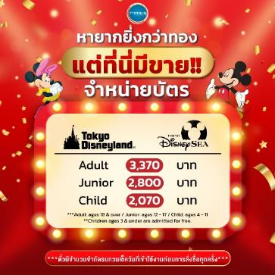
- โตเกียวดิสนีย์แลนด์ (Tokyo Disneyland) สวนสนุกที่มีนักท่องเที่ยวต่อปีเกือบ 20 ล้านคนต่อ ซึ่งมากที่สุดในประเทศญี่ปุ่น และมากเป็นอันดับ 2 ของโลก สร้างขึ้นโดยบริษัทผลิตภาพยนตร์การ์ตูนวอลท์ดิสนีย์ เปิดให้บริการในปี 1983 ซึ่งเป็นสวนสนุกดิสนีย์แลนด์แห่งแรกที่สร้างขึ้นนอกประเทศสหรัฐอเมริกา ประกอบด้วยธีมหลัก 7 ธีม โดยตกแต่งตามฤดูกาล และมีการเดินขบวนพาเหรดที่สนุกสนาน
    - World Bazaar
    - Tomorrowland
    - Toontown
    - Fantasyland
    - Critter Country
    - Westernland
    - Adventureland หรือ
- โตเกียวดิสนีย์ซี (Tokyo Disneysea) ได้แรงบันดาลใจมาจากเทพนิยายและตำนานแห่งท้องทะเล ที่ผสมผสานทั้งความโรแมนติกและความตื่นเต้นท้าทาย มีแนวคิดหลักๆ เกี่ยวกับน้ำ เช่น เมืองเวนีส ลำธารน้ำ ทะเล เรือไททานิก ถ้ำใต้น้ำในปล่องภูเขาไฟ เมืองในป่าดิบชื้นแถบอเมริกากลาง เงือกและเมืองบาดาล เป็นต้น ประกอบด้วยธีมหลัก 7 ธีมหลัก เช่นกัน
- Lost river delta
- Mediterranean Harbor
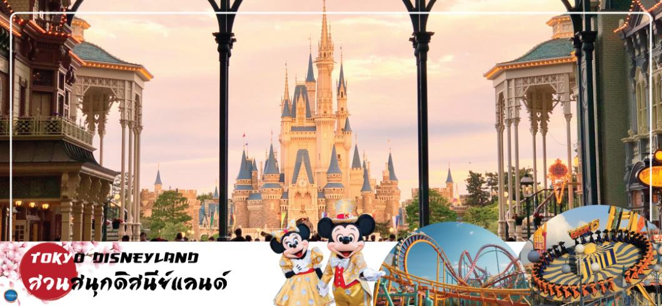
- Mysterious Island
- American Waterfront
- Port Discovery
- Arabian Coast
- Mermaid Lagoon

***อิสระรับประทานอาหารกลางวันและอาหาร
พักที่ THE HEDISTAR HOTEL NARITA หรือระดับเดียวกัน

วันที่ห้า ท่าอากาศยานนานาชาตินาริตะ – ท่าอากาศยานนานาชาติ ดอนเมือง
เช้า รับประทานอาหารเช้า ณ ห้องอาหารของโรงแรม (6)
นำท่านออกเดินทางสู่ ท่าอากาศยานนานาชาตินาริตะ (โดยรถบัสโรงแรม)
09.15 น. ออกเดินทางสู่ กรุงเทพฯ โดยสายการบิน แอร์เอเชีย เอ็กซ์ เที่ยวบินที่ XJ601
14.40 น. เดินทางถึง ท่าอากาศยานนานาชาติ ดอนเมือง โดยสวัสดิภาพ พร้อมความประทับใจ
**บริษัทไม่มีบริการอาหารและเครื่องดื่มบนเครื่อง**
*****************
*หากท่านใดมีไฟท์บินภายในประเทศ กรณีที่เกิดไฟท์ดีเลย์ หรือเกิดปัญหานอกเหนือจากการควบคุม
ณ ปัจจุบันทางบริษัทและสายการบินอินเตอร์จะไม่รับผิดชอบชดเชยค่าเสียหายทุกกรณี*

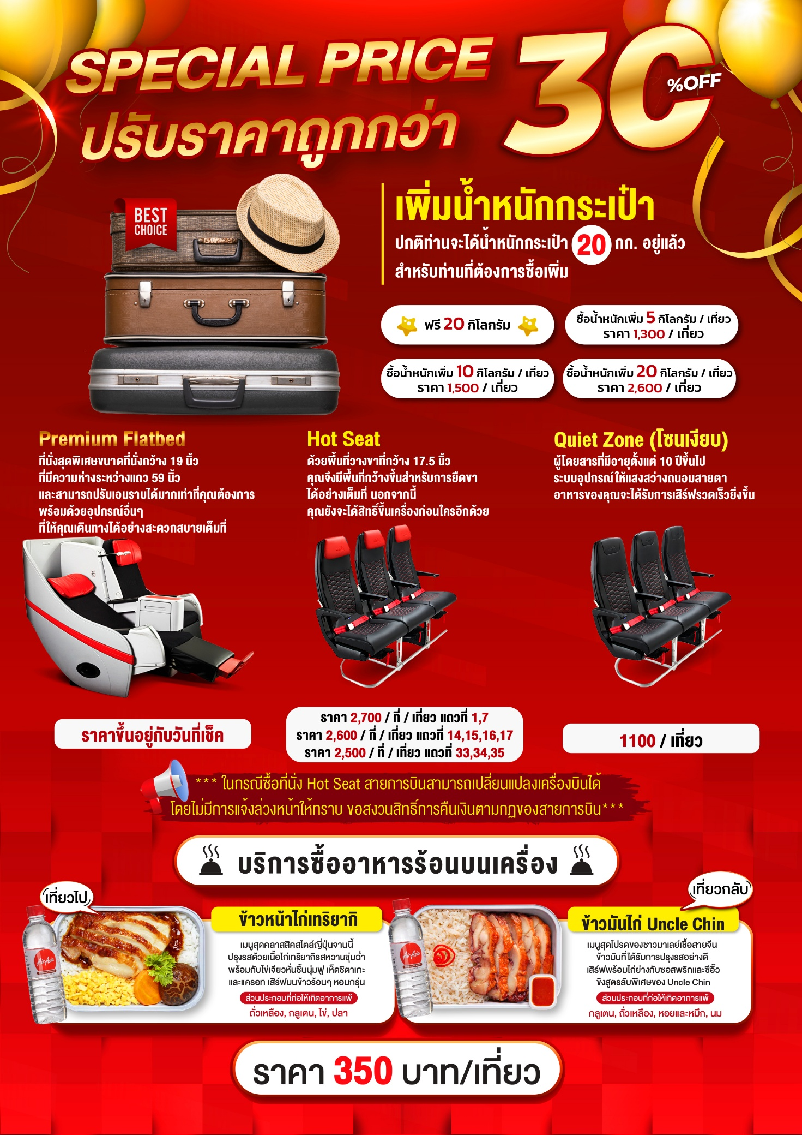
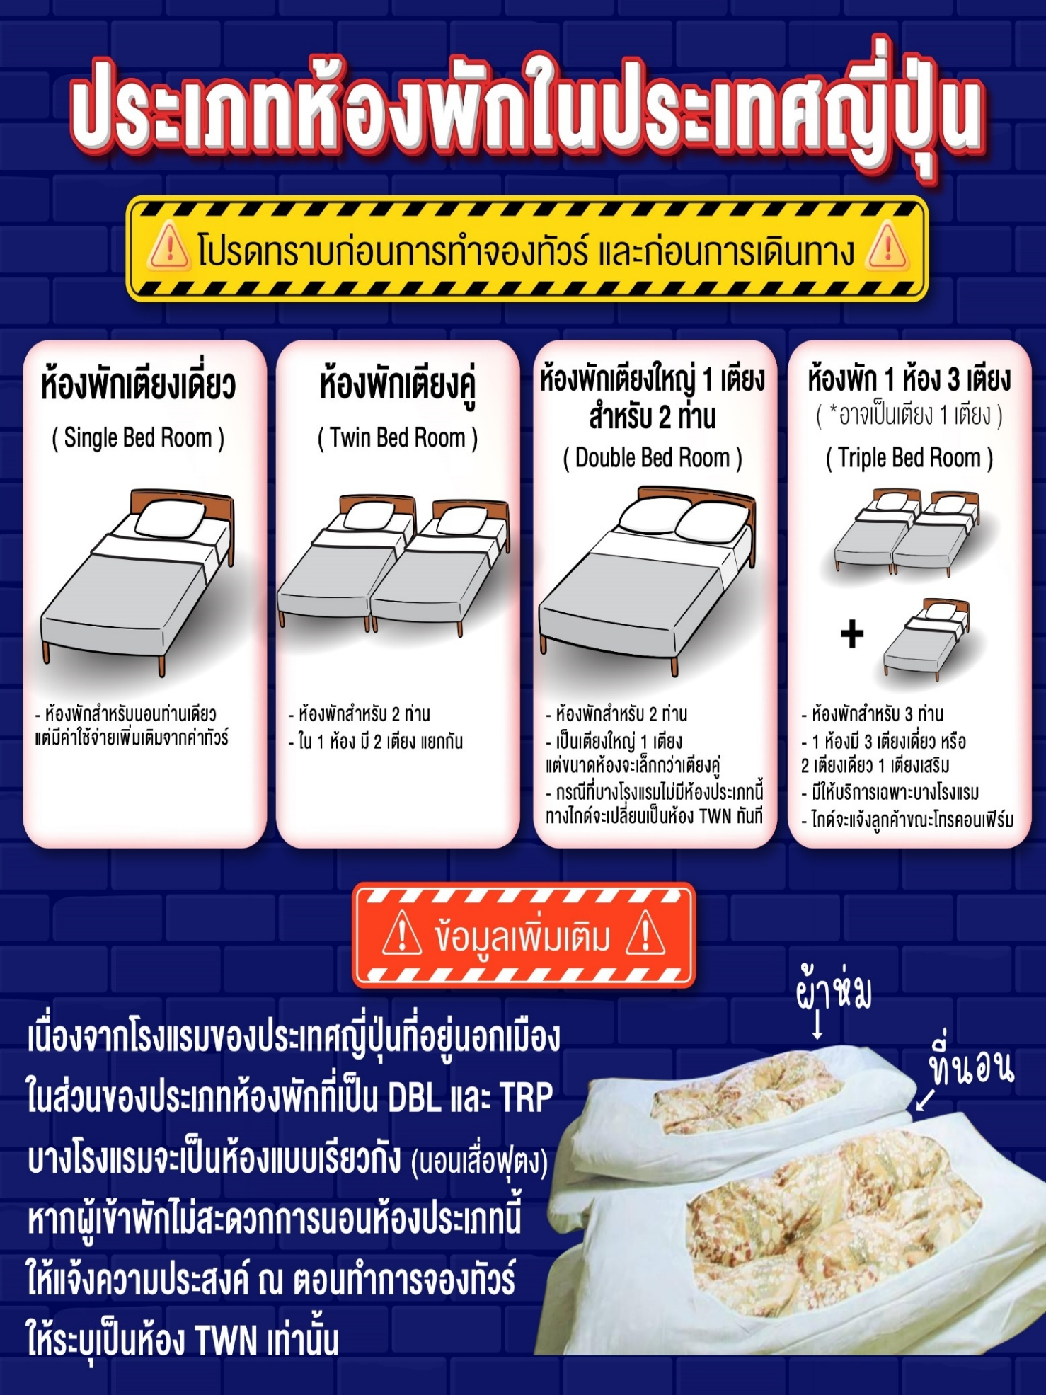

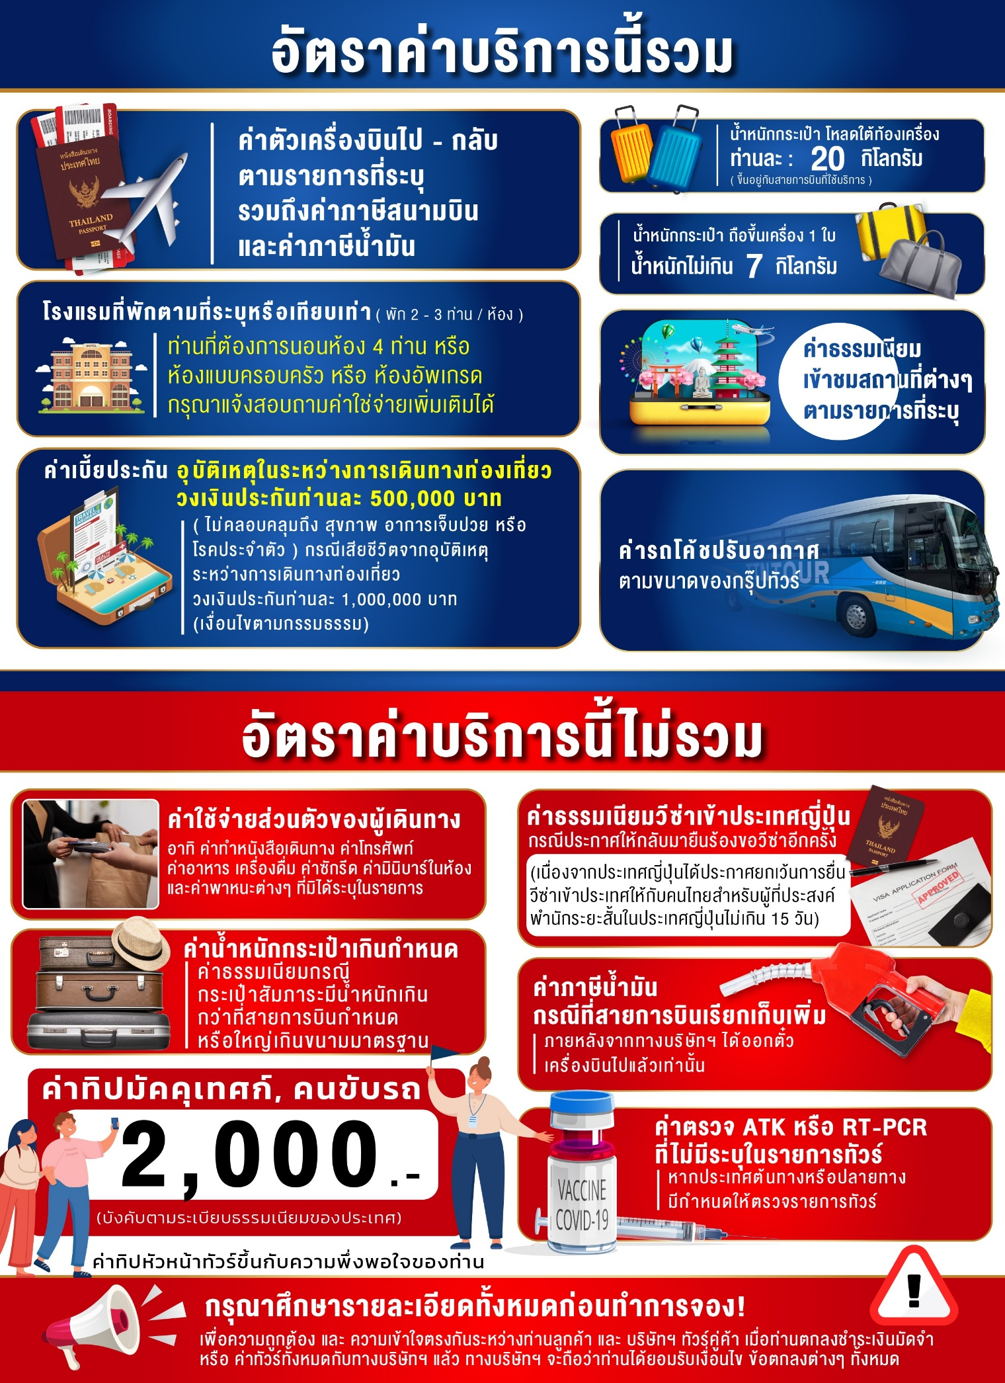

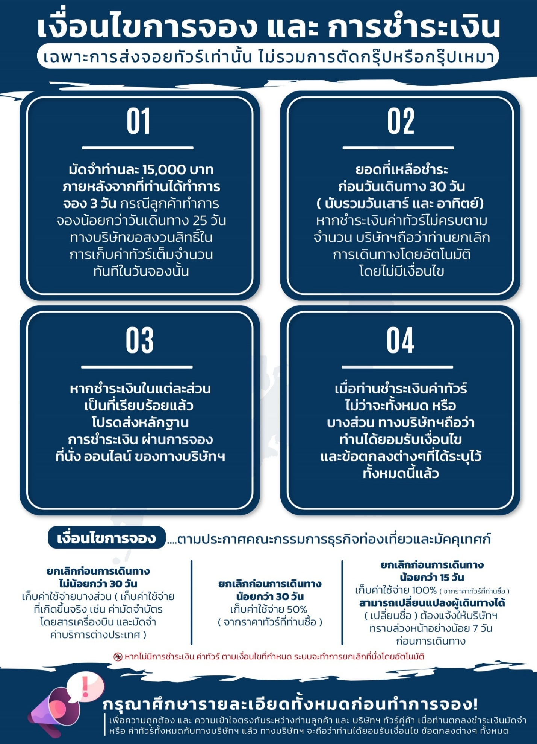

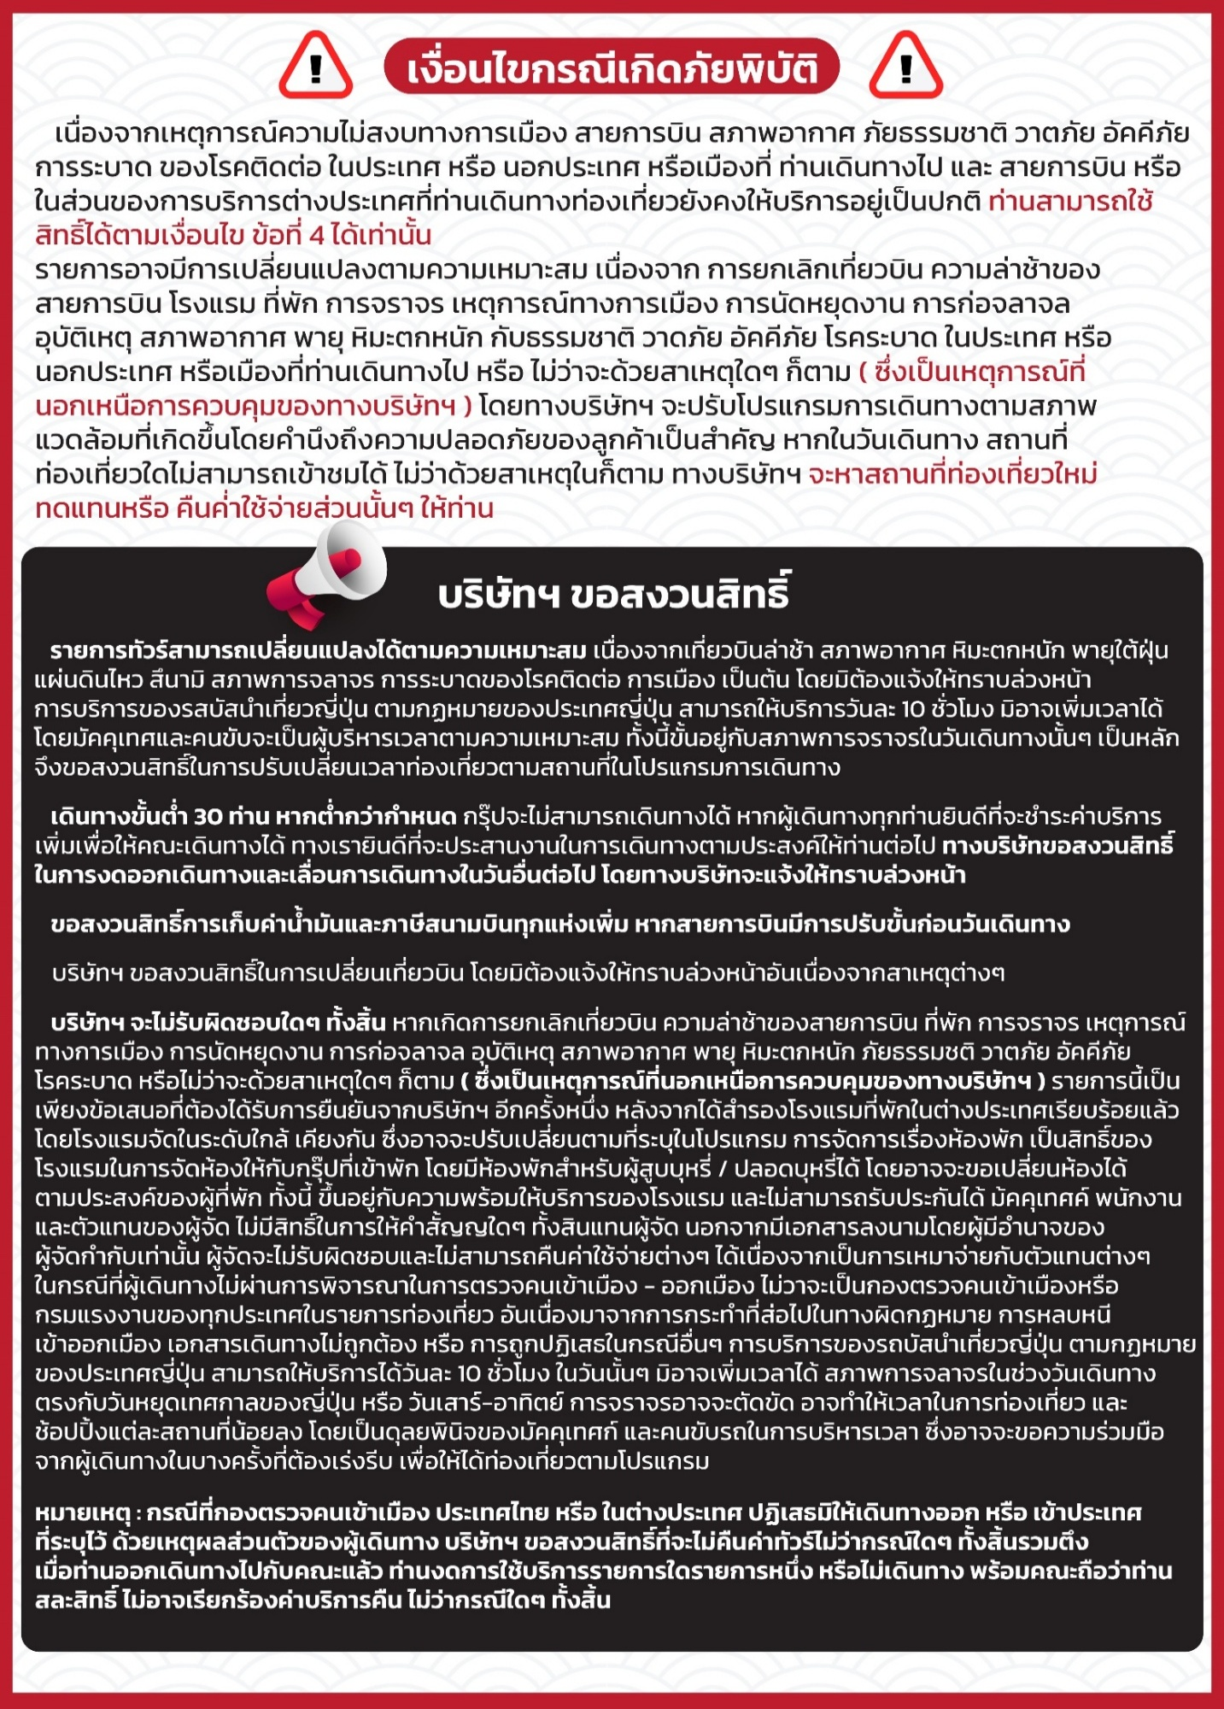

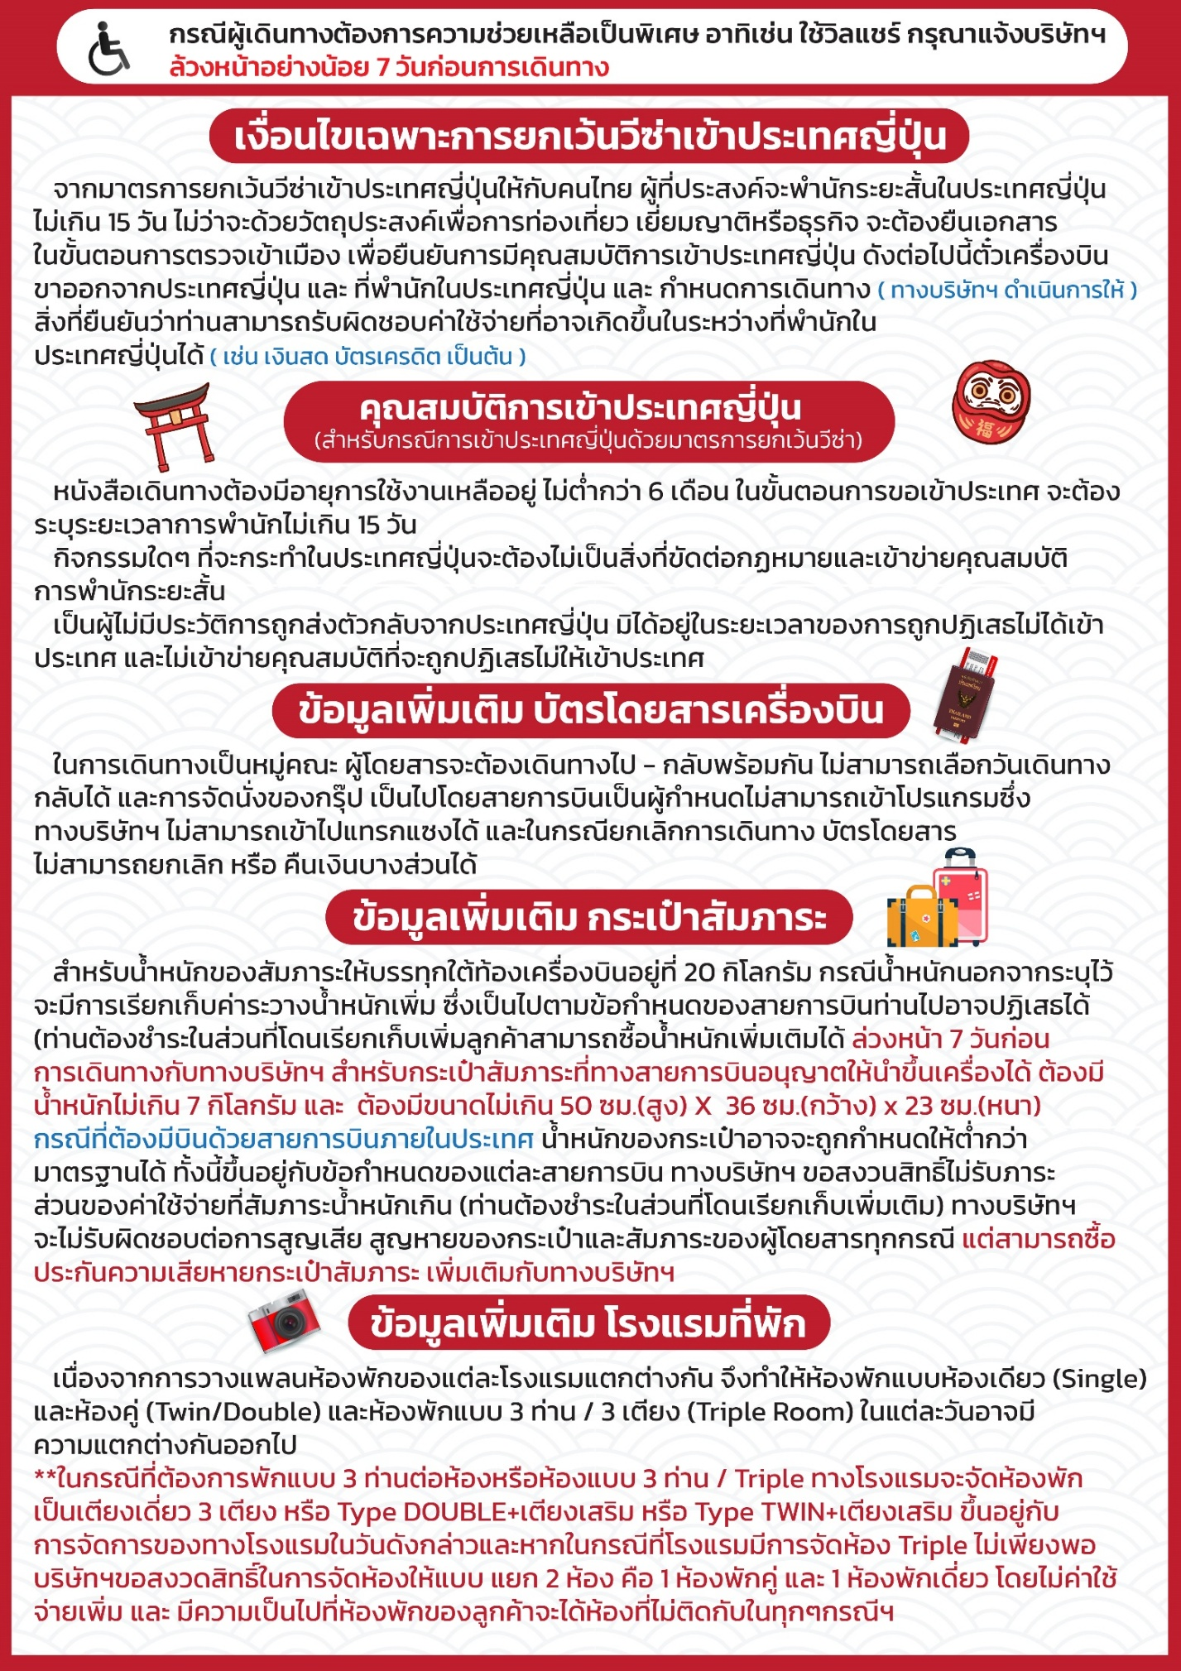

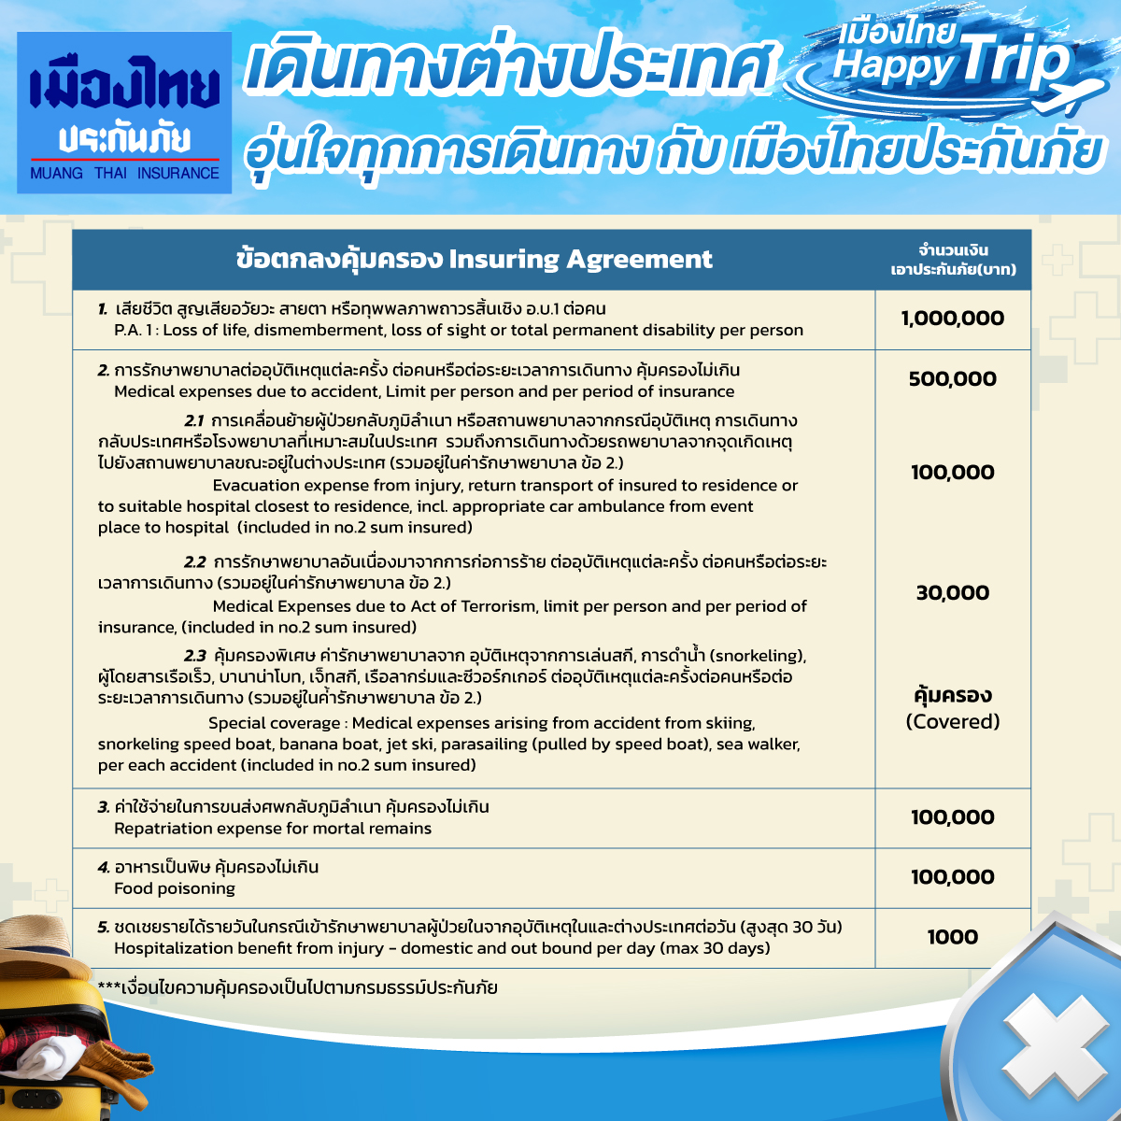

**อัพเดทล่าสุดจากทางสายการบิน กรณีกระเป๋าแตกหักหรือชำรุดเนื่องจากทางสายการบินหรือใดๆก็ตาม ทางสายการบินจะไม่รับผิดชอบในทุกกรณี
ซึ่งประกันการเดินทางที่ทางบริษัททำให้จะไม่รวมค่าประกันกระเป๋าเดินทาง**

ใบจองทัวร์ / BOOKING FORM

รายการทัวร์.................................................................................. วันเดินทาง........................................
ชื่อผู้ติดต่อ (ผู้จอง) .................................................................. โทร......................................................
จำนวนผู้เดินทางทั้งหมด.................คน (ผู้ใหญ่................ท่าน / เด็กอายุต่ำกว่า 12 ปี..............ท่าน)
จำนวนห้องพักที่ใช้ทั้งหมด.............ห้อง (TWIN........... /DOUBLE………... / SGL…….…… / TRIPLE.............)

รายชื่อผู้เดินทาง (กรุณากรอกชื่อไทยและอังกฤษอย่างถูกต้องตามหนังสือเดินทาง เรียงตามห้องพัก)
ลำดับ | ชื่อ-นามสกุล (ภาษาไทย) | ชื่อ-นามสกุล(ภาษาอังกฤษ) | วันเกิด (ว/ด/ป)
1
2
3
4
5
6
7
8
9
10

หมายเหตุ กรุณาแจ้งความประสงค์อื่นตามที่ท่านต้องการ อาทิเช่น
อาหาร ไม่ทานเนื้อวัว ไม่ทานเนื้อหมู ไม่ทานสัตว์ปีก ทานมังสาวิรัต
รายละเอียดอื่นๆ ..................................................................................................................................
.........................................................................................................................................................

ข้าพเจ้ารับทราบเงื่อนไขในรายการทัวร์เรียบร้อยแล้ว

ลงชื่อ.............................................................ผู้จอง

(..............................................................)

